Communiqué de presse
Contact presse : | Patrice MYOTTE-DUQUET - Service communication - Tél. : (+689) 40 80 38 88 / Mob. : (+689) 87 20 38 69 – communication@upf.pf

Lundi 23 avril 2018 : ouverture de la campagne de candidature en master à l’UPF et à l’ESPE

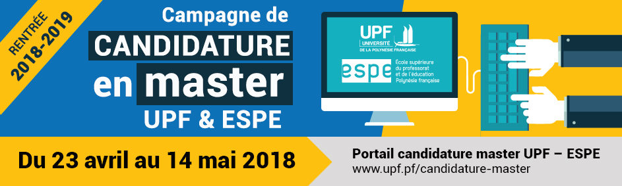

Depuis la loi N° 2016-1828 du 23 décembre 2016, l'inscription en première année de master est subordonnée à l'examen d'un dossier de candidature pour chaque candidat et candidate souhaitant intégrer un master à l’UPF (y compris pour les masters MEEF de l’ESPE).

En conséquence, depuis la mise en place de ce nouveau cadre juridique et pour cette rentrée 2018-2019, l’inscription n’est plus de droit même si un étudiant est déjà inscrit à l’UPF ou à l’ESPE. Le redoublement en master 1 n’est pas de droit non plus et est soumis également à la constitution d’un dossier de candidature.
L’inscription en 2ème année de Master pour un étudiant d’un autre établissement ou pour un candidat souhaitant reprendre ses études est également conditionné à la constitution d’un dossier de Validation des études Supérieures (VES) ou de Validation des Etudes, des Expériences Professionnelles et des Acquis Personnels (VEEPAP).

Ces changements importants sont le fruit d’une démarche nationale et concernent toutes les universités. Cette année, l’UPF a souhaité renforcer la communication sur ce point en proposant, durant le second semestre, aux étudiants de troisième année de licence, des réunions d’information. Les représentants des étudiants y ont été associés afin de relayer au besoin les points saillants de cette réforme de l’entrée en master.

En outre, pour aider les étudiants dans leurs démarches, chaque master proposé par l'UPF et l'ESPE fait l'objet d'une fiche d'informations. L'objectif de cette fiche est de fournir aux étudiants l'ensemble des informations relatives au processus susceptible d'aboutir à leur inscription en première année de master. Celles-ci concernent :
- les capacités d’accueil ;
- le dossier de candidatures ;
- les critères d'examens du dossier ;
- la prise en charge du Centre d’Orientation Stages et Insertion Professionnelle (COSIP) de l’UPF en cas de refus ou encore des informations sur la poursuite d'études en métropole.
Ces fiches sont accessibles sur le site internet de l’UPF sur les pages de présentation de chacun des masters.

Les démarches à suivre pour candidater
En propos liminaires, l’université appelle l’attention des étudiants sur la nécessité de candidater à plusieurs masters, notamment en consultant le site national « Trouvermonmaster » (https://www.trouvermonmaster.gouv.fr/)
Comment télécharger le dossier de candidature
- A partir du 23 avril 2018, les candidats et candidates doivent se connecter au portail candidature master UPF – ESPE (www.upf.pf/candidature-master) afin d’accéder à l’ensemble des informations, ainsi qu’au dossier de candidature correspondant à leur situation.
- Un lien direct vers ce portail est disponible sur la page d’accueil du site internet de l’UPF : www.upf.pf
Comment candidater
- Les candidats doivent faire acte de candidature en déposant leur dossier complété :
  - Soit auprès de la Direction de la scolarité de l’UPF pour une candidature en master en formation initiale ou en formation continue.
  - Soit auprès de l’ESPE pour une candidature en master MEEF.
- Les dossiers devront être déposés entre le 23 avril et le 14 mai 2018 excepté pour les masters GEMIT et EIO pour qui la date limite est prolongée jusqu’au 1er juin 2018.
A noter que le master Comptabilité, Contrôle, Audit (CCA) étant proposé uniquement en formation continue, il convient de contacter le service de la formation continue de l’UPF au 40 803 877 formation-continue@upf.pf afin prendre connaissance de la procédure de candidature.
Calendrier de la campagne de candidature en première année de master

Date de mise à disposition des dossiers de candidature sur le portail candidature master UPF – ESPE | Date de remise des dossiers renseignés pour candidature | Réunions des jurys de sélection et réponses aux candidats
23 avril 2018 | Du 23 avril au 14 mai 2018 | Réunions des jurys :  à partir du 22 mai 2018  Date limite de réponse  aux candidats :  22 juin 2018
Objet : pouvoir trouver le dossier et le renseigner | Objet : remettre son dossier pour un examen du jury de sélection.  - Soit auprès de la Direction de la scolarité de l’UPF pour une candidature en master en formation initiale ou en formation continue.  - Soit auprès de l’ESPE pour une candidature en master MEEF. | Objet : obtenir la décision sur sa demande de candidature

Renseignements

- Concernant une candidature en master en formation initiale ou en formation continue :
  - Contactez le Centre d’Orientation stages et insertion professionnelle (COSIP) de l’UPF :
40 803 954 - cosip@upf.pf
Heures d’ouverture au public : du lundi au jeudi de 7h30 à 11h30 et de 13h à 16h - le vendredi de 7h30 à 11h30
- Concernant une candidature en master MEEF :
  - Contacter l’Ecole Supérieure du Professorat et de l'Education (ESPE) de la Polynésie française :
40 866 492 – scolarite-espe@upf.pf
Heures d’ouverture au public : du lundi au jeudi de 7h15 à 12h15 et de 13h15 à 17h - le vendredi de 7h15 à 12h15

